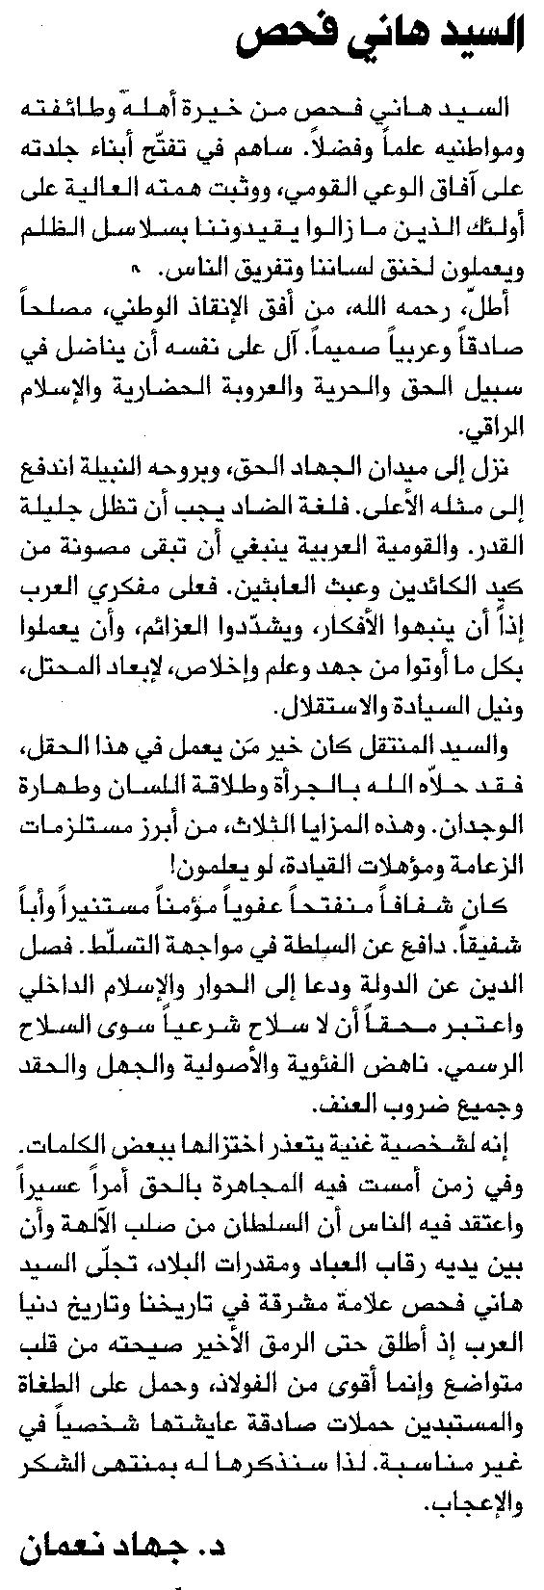

المستقبل ـ السبت 20/9/2014

